difference
- 문법 : SETNAME1.difference(SETNAME2)
- 기능 : SETNAME1에서 SETNAME2와 공통된 요소들을 제거한 새 세트를 생성하여 반환한다.
  - 이 과정에서 기존 SETNAME1, SETNAME2 세트는 유지된다.
- 예시 코드 :
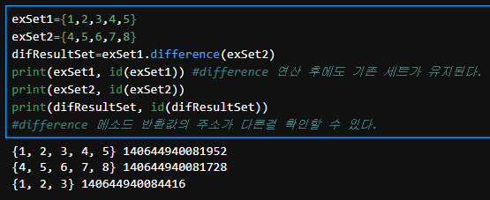
difference_update
- 문법 : SETNAME1.difference_update(SETNAME2)
- 기능 : SETNAME1에서 SETNAME2와 공통된 요소들을 제거한다. 별도의 반환값은 없다.
- 예시 코드 :
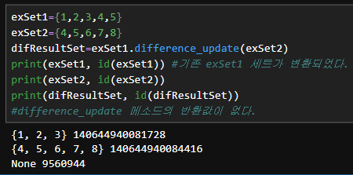

discard()
- 문법 : SETNAME.discard(DATAVALUE)
- 기능 : SETNAME 세트에서 값이 DATAVALUE인 요소를 삭제한다.
  - remove() 메소드와 다르게 값이 DATAVALUE인 요소가 존재하지 않아도 오류가 발생하지 않는다.
- 예시 코드 :
